第37讲 深入指针 迷途指针

1、迷途指针

定义一个指针p，通过malloc函数为它分配内存

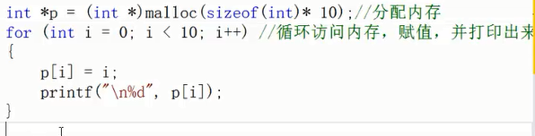

然后释放内存free(p);

//应该在此处让p指向NULL，也就是p=NULL.

p释放了以后，仍然指向这片内存，就是迷途指针

F:\【1】传智播客\视频截图\图像 59.png

这时候就会打印出垃圾数据

